教育经历
2021.09 - 2025.07 湖北汽车工业学院 车辆工程专业
主修课程：机械原理、机械设计、机械制图、汽车构造、汽车理论、汽车设计、汽车电子与技术、机械制造基础、理论力学、材料力学、工程材料等。
陈昌鑫
学历：本科
年龄：22
现居：江西·宜春
手机：182-7901-5112
微信：ab5671525
邮箱：3294884790@qq.com
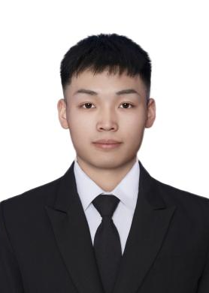
+++++++
本人性格开朗，有良好的团队合作和沟通协调能力、持续不断地学习和提升自我的能力、具备有效的时间和自我管理能力、使用工具的能力。热爱汽车机械，热爱驾驶，喜欢跑步、阅读、骑行和登山。了解产品的开发流程，善于钻研，对三维建模感兴趣，自行设计过几十种汽车模型改装件。
自我评价

+

大学生方程式车队 参与暑假集训，在整车控制组完成车辆建模与仿真
微型乘用车电池结构设计 完成微型乘用车电池组的设计及电池箱体三维建模
往复式运动小车设计 撰写设计报告和制作答辩PPT，小组荣获决赛优秀奖
“互联网+”创新创业大赛 分析专用车行业背景，构建项目实施方案，小组荣获二等奖
防电信诈骗调研 组织策划下乡走访防电诈活动，提高居民宣传反诈意识
校田径队 参与校训，获得5000米20分和半马1：31的成绩

校园经历
实习经历
金属加工工艺实习 了解机械制造的过程和工艺知识，学习对机械零件选择加工方法和分析工艺
过程，具有独立完成简单零件加工制造的实践能力。

机械制造生产实习 在各汽车零部件及装备设计制造企业了解典型机械产品生产过程、技术特征
和管理状况，了解企业文化和管理模式。
技能证书
通用技能：CET4英语四级证书，机动车驾驶证
专业技能：熟练使用CATIA、PS、Office和WPS，了解matlab/simulink

